不合格销毁登记存单
2022年4月6日惠州市博罗县公庄市场C2蔬菜档档口销售的豆角样品检测出啶虫眯项目不合格。《食用农产品快检结果告知书》（编号：BLGZ-202204060001）及不合格食用农送达《广东省食用农产品批发（零售）市场产品记录登记表》，并告知当事人快速检测的黄白菜样品检测出啶虫眯不合格，判读结果为“不合格”。
当事人陈述对快检结果无异议，采取销毁措施，确认上述豆角2.5kg，销毁1.79kg。
1.告知当事人不合原因
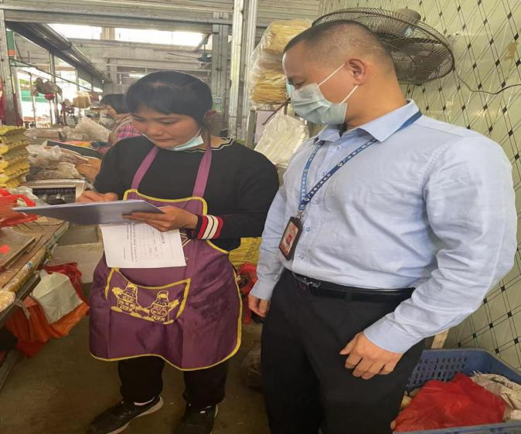

2.销毁前
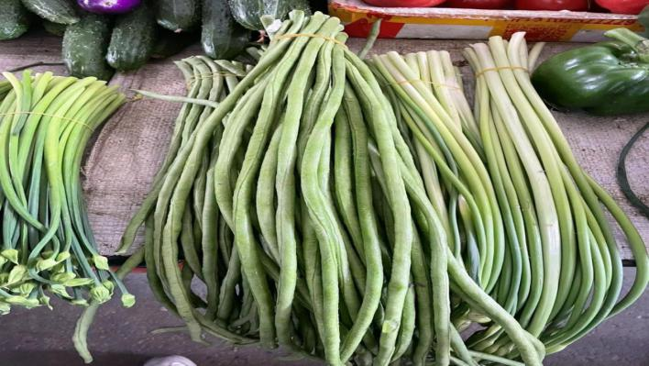
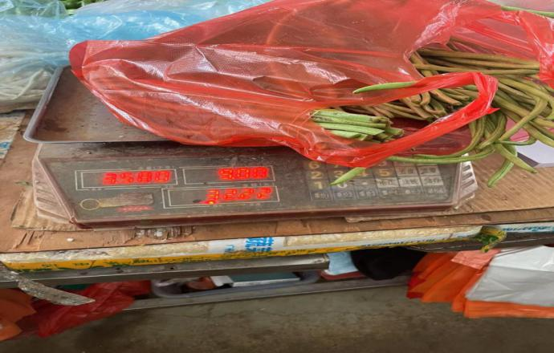

3.经营者签名确认
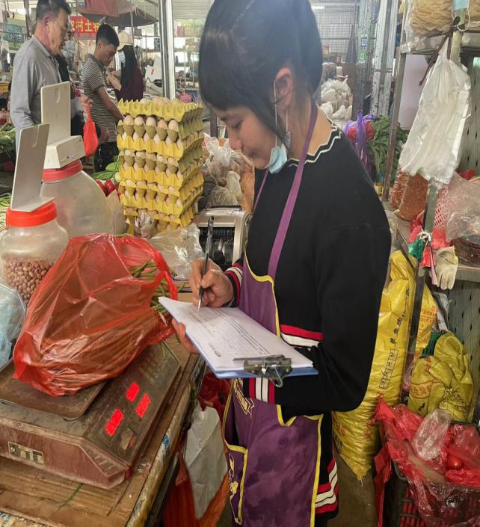

- 销毁过程
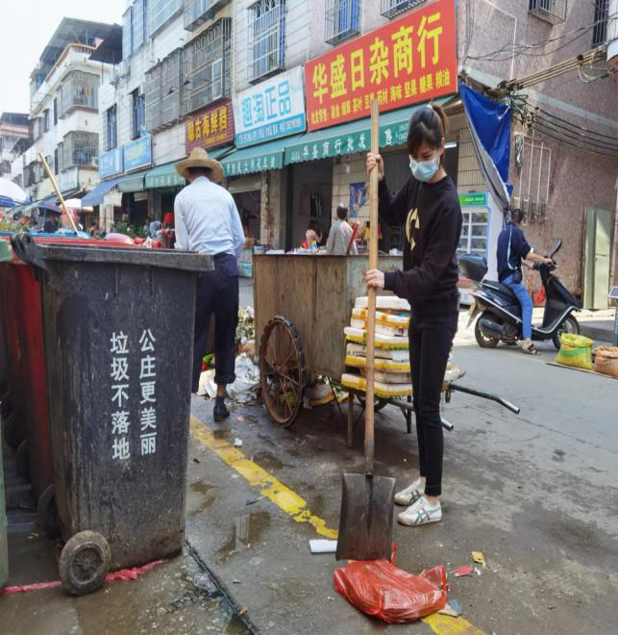

5、销毁后
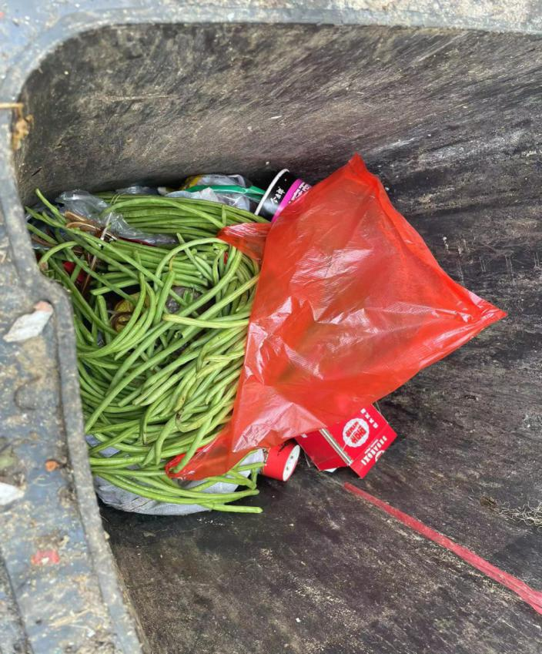

- 监督人及销毁人签名
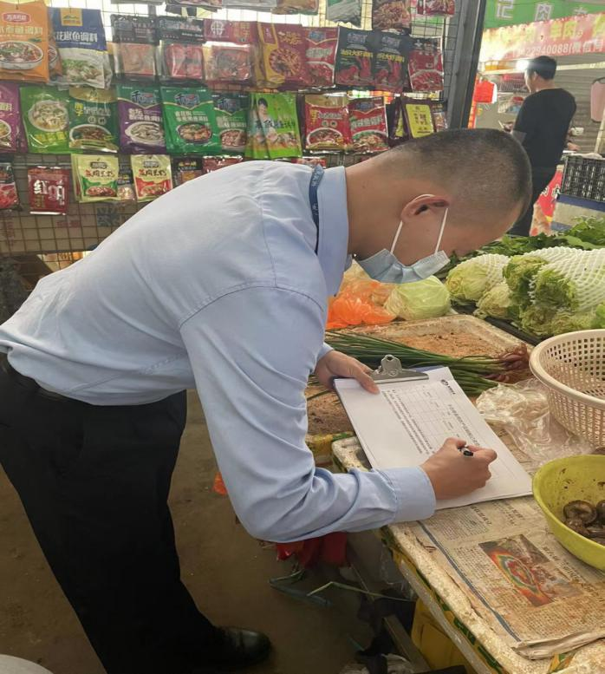

6、不合格销毁登记表

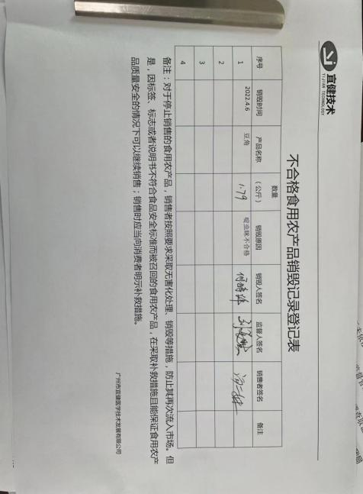

7、不合格告知书
